WIN CONECTA · EDIÇÃO ESPECIAL 50+
Módulo 5
Conferir: Régua dos 5, golpes e verdades
Guia do facilitador
10/11/2026 · 19h10 às 19h25 · Nex Hall, Belém
Condução | Denis (instrutor líder)
Segunda facilitadora | Ely Ribeiro: apoia o Denis, circula pelas mesas na mão na massa e traz um exemplo curto de erro e de golpe
Apoios | 3 pessoas, cada uma responsável por 2 das 6 mesas
Arquivos do módulo | M5-slides.pptx (8 slides) · Caderno do participante (páginas "Minha Régua dos 5" e "Golpes e verdades")

1 Ficha do módulo
Duração | 15 minutos (19h10 às 19h25)
Tema | Conferir o que a IA escreve antes de usar, com a Régua dos 5, e reconhecer golpes e mitos sobre a IA
Objetivos | O participante entende que a IA pode errar com segurança e que bem escrito não quer dizer certo.  O participante aplica a Régua dos 5 (nomes, números, fatos, promessas e meu jeito) a um texto seu.  O participante reconhece sinais de golpe que usam a IA e conhece três regras de proteção.  O participante sai com a Régua dos 5 anotada no caderno.
Ideias para levar | Leia, confira, decida. Quem decide sou eu. Pressa, segredo e pedido de dinheiro são sinais de golpe.
Marco de sucesso | Todos passaram a régua em um texto seu e marcaram os itens no caderno
2 Tempos e movimentos
Hora de início | Duração | Hora do fim | Etapa | Marco
19h05 | 5 min | 19h10 | Preparação: Denis deixa a conversa aberta e os slides prontos (durante o fim do Módulo 4) | Projeção e conta testadas
19h10 | 2 min | 19h12 | Aquecimento: a IA escreve bem e erra com segurança | Três tipos de erro compreendidos
19h12 | 3 min | 19h15 | Régua dos 5 | Cinco itens apresentados
19h15 | 5 min | 19h20 | Mão na massa: passe a régua no seu texto | Régua marcada no caderno
19h20 | 2 min | 19h22 | Golpes que usam a IA | Quatro golpes reconhecidos
19h22 | 1 min | 19h23 | Três regras de proteção | Palavra combinada anotada
19h23 | 1 min | 19h24 | Mitos e verdades | Quatro mitos desfeitos
19h24 | 1 min | 19h25 | Fechamento e intervalo com café | Leia, confira, decida

Estrutura do módulo: Preparação (19h05), Aquecimento (2 min), Desenvolvimento (3 + 2 + 1 + 1 min), Mão na massa (5 min) e Fechamento (1 min). Módulo curto: não alongue as etapas, para que o intervalo comece às 19h25.
3 Preparação
Na véspera
- Testar no plano gratuito do ChatGPT o pedido para conferir (slide 4) com um texto qualquer, e salvar a resposta para o plano B.
- Escolher, com a Ely, um exemplo curto de erro da IA (nome, número ou fonte) e um caso de golpe que conheçam, sem citar nomes.
- Conferir se o caderno do participante está impresso, com as páginas "Minha Régua dos 5" e "Golpes e verdades".
No dia, durante o fim do Módulo 4 (19h05)
- Denis abre o M5-slides.pptx e deixa uma conversa nova aberta no ChatGPT.
- Ely confere com os apoios que cada participante guardou o texto reescrito do Módulo 4, para usar na mão na massa.
4 Roteiro passo a passo
4.1 Abertura e por que conferir (19h10 às 19h12)
Slides 1 e 2.
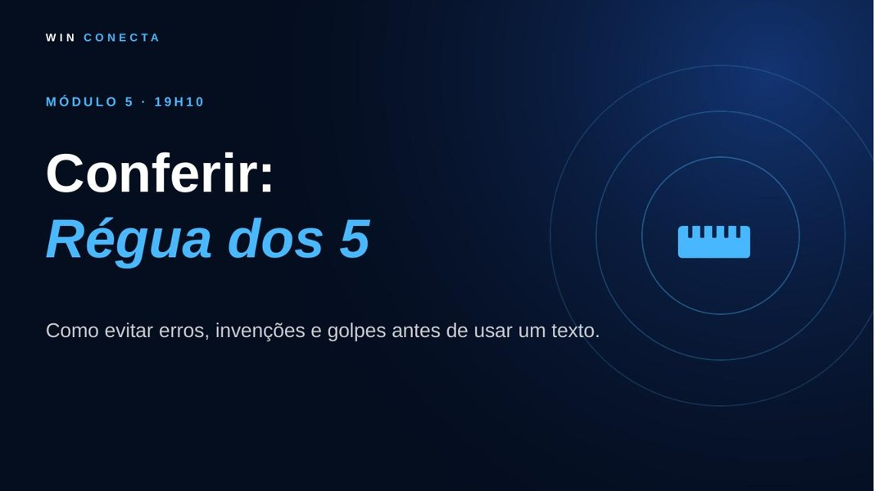
Slide 1
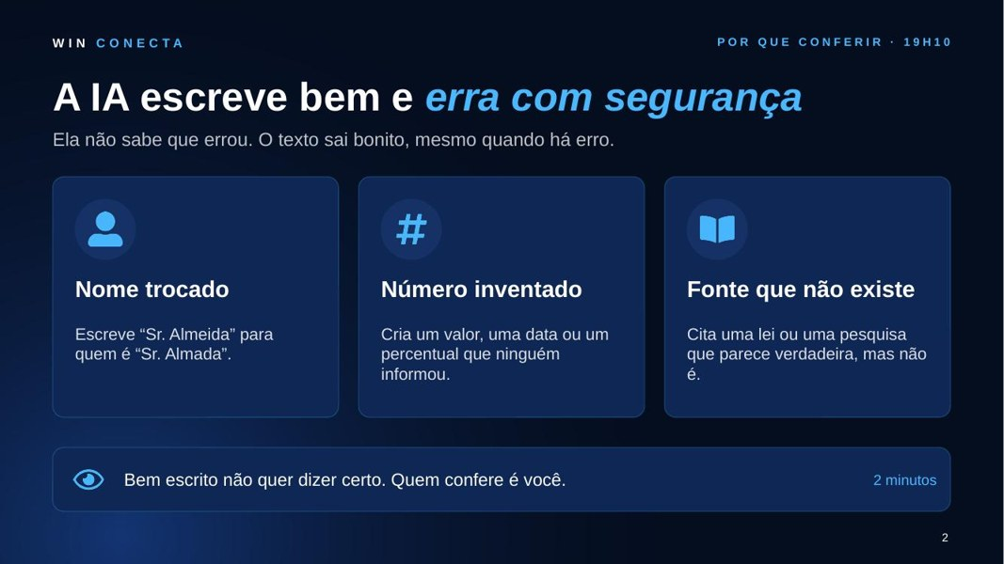
Slide 2

- Fala-chave: "Vocês escreveram textos muito bons. Agora vem a parte que protege vocês: conferir o que a IA escreve antes de usar."
- Retomar o Módulo 2: a IA prevê palavras e não consulta uma verdade, por isso erra com segurança.
- Mostrar os três erros: nome trocado, número inventado e fonte que não existe.
- Ely conta, em uma frase, algo que a IA errou com ela.
4.2 Régua dos 5 (19h12 às 19h15)
Slide 3.
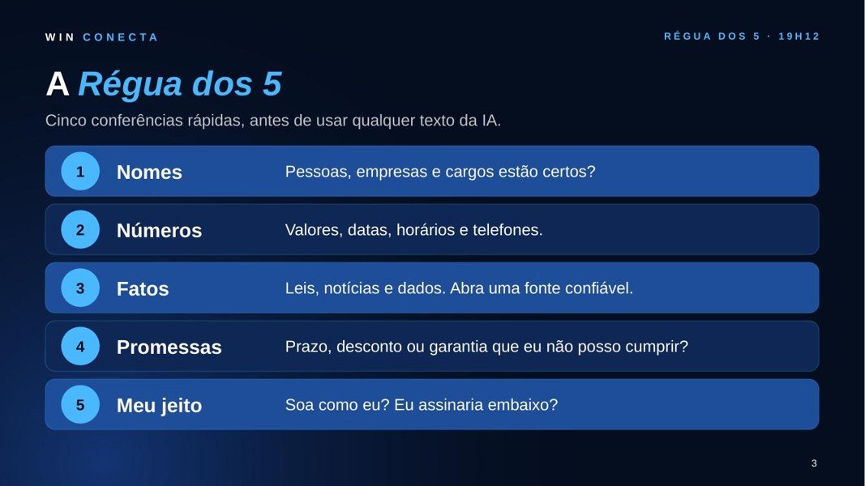
Slide 3

- Apresentar os cinco itens, com um exemplo curto de cada: nomes, números, fatos, promessas e meu jeito.
- Em fatos, pedir a fonte à IA e abrir o link: se não abrir, não use a informação.
- Dizer que a régua está na página "Minha Régua dos 5" do caderno.
- Fala-chave: "Bem escrito não quer dizer certo. Quem confere sou eu."
4.3 Mão na massa: passe a régua no seu texto (19h15 às 19h20)
Slide 4.
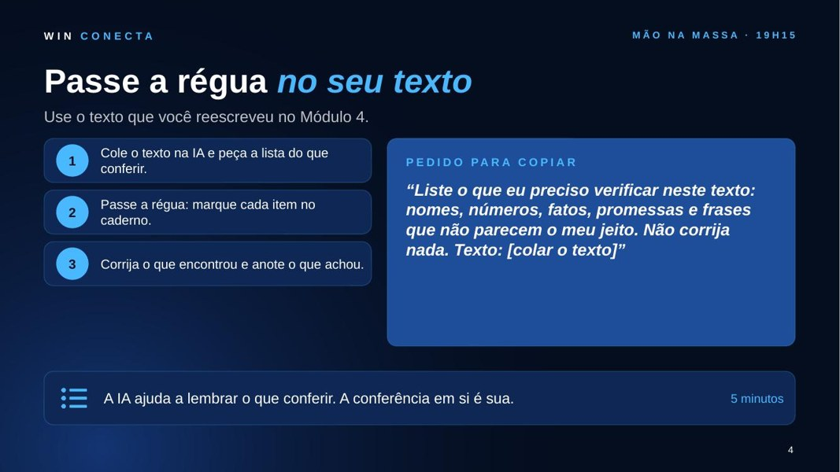
Slide 4

- Denis conduz o relógio: 2 minutos para colar o texto do Módulo 4 e ler a lista que a IA devolve; 2 minutos para passar a régua e marcar no caderno; 1 minuto para corrigir e anotar o que encontrou.
- Quem preferir pode copiar o pedido pelo código QR do caderno, em vez de digitar.
- Ely e os apoios circulam: ajudam a colar o pedido, incentivam abrir uma fonte para os fatos e lembram de não colar dados de outras pessoas.
- Perto do fim, pedir que 1 ou 2 pessoas contem o que acharam, sem expor dados de ninguém.
A IA ajuda a lembrar o que conferir, mas não faz a conferência. Quem confere é a pessoa.

4.4 Golpes, regras e mitos (19h20 às 19h24)
Slides 5, 6 e 7.
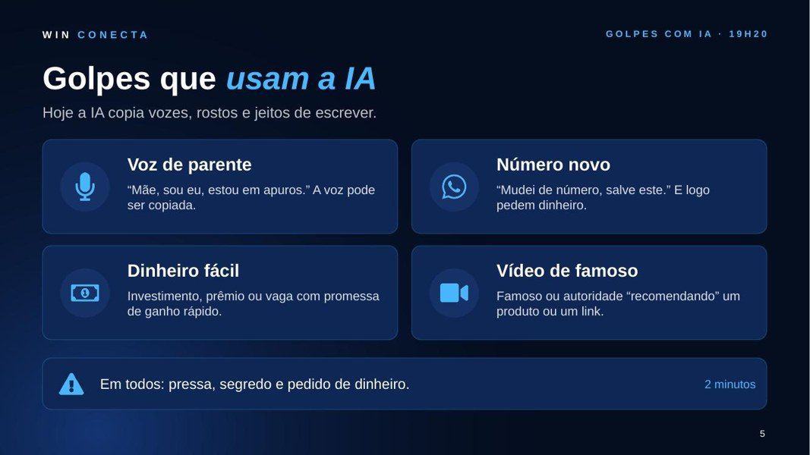
Slide 5
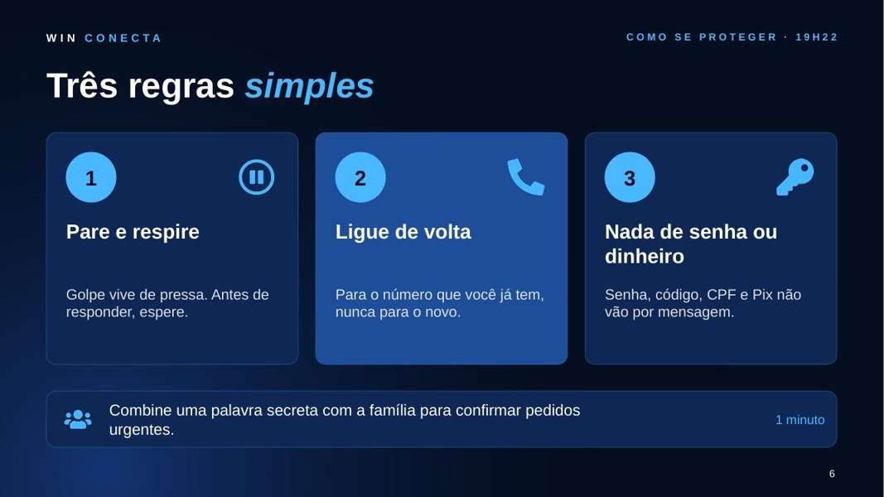
Slide 6
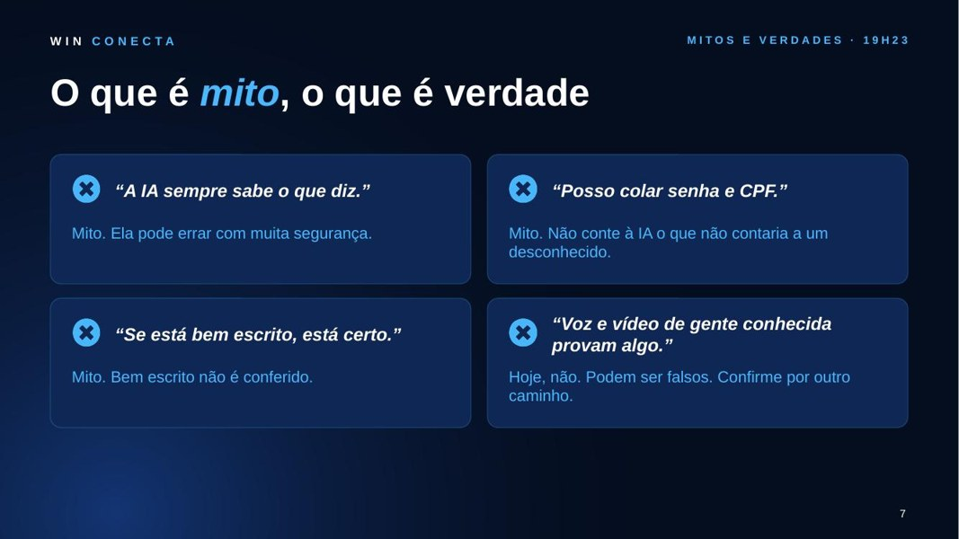
Slide 7

- Golpes (2 min): apresentar os quatro mais comuns e o que têm em comum: pressa, segredo e pedido de dinheiro. Ely pode contar um caso que conheça, sem citar nomes.
- Regras (1 min): parar e respirar, ligar de volta para o número que já tem, e nunca enviar senha, código, CPF ou dinheiro por mensagem.
- Sugerir a palavra combinada com a família e pedir que a anotem no caderno, sem dizê-la em voz alta.
- Mitos e verdades (1 min): passar rápido pelos quatro; priorizar o segundo e o quarto se faltar tempo.
- Fala-chave: "Não é para ter medo. É para parar e conferir antes de responder."
4.5 Fechamento e intervalo (19h24 às 19h25)
Slide 8.
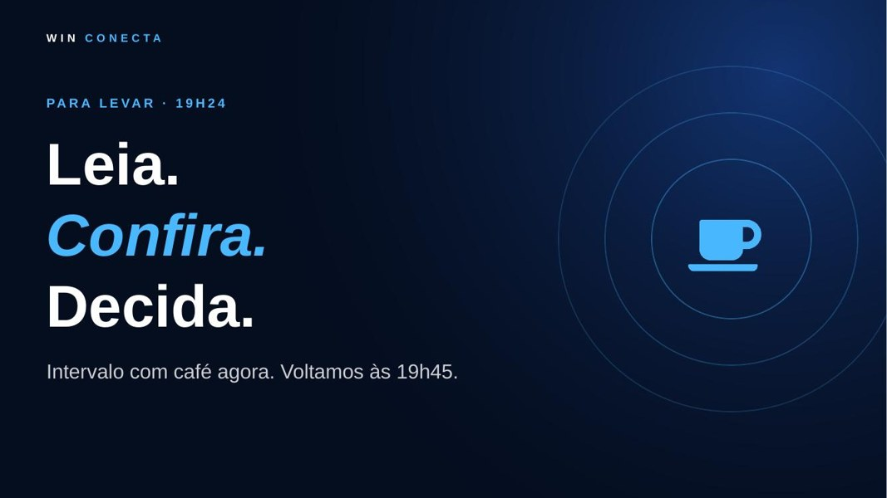
Slide 8

- Fala-chave: "Leia, confira, decida. Agora, um café. Voltamos às 19h45 para a Tarefa 2: preparar uma reunião com quem não conhecemos."
- Ely e os apoios indicam o café e lembram de deixar o celular carregando, se necessário.
5 Papéis durante o módulo
Quem | O que faz
Denis | Instrutor líder. Conduz o módulo, apresenta a régua, controla o relógio e conduz os golpes, as regras e o fechamento.
Ely | Segunda facilitadora. Apoia o Denis: traz um exemplo curto de erro e de golpe, circula pelas mesas na mão na massa e confirma que todos marcaram a régua no caderno. Sinaliza ao Denis, discretamente, se o tempo estiver apertado.
Apoios (3) | Cada um cuida de 2 mesas: ajudam a colar o pedido, a abrir a fonte e a marcar a régua no caderno.
6 Plano B para imprevistos
Imprevisto | O que fazer
Pessoa sem o texto do Módulo 4 | Usar o texto de apoio do caderno ou colar um texto curto de qualquer situação.
Pessoa não encontra erro no texto | Normal. Dizer que isso também é resultado: o texto foi conferido e pode ser usado.
Internet cai | Mostrar a resposta salva na véspera. A pessoa passa a régua direto no texto impresso ou escrito no caderno.
Atraso | Cortar o slide 7 (mitos e verdades). Régua, mão na massa e regras não podem ser cortadas.

7 Folha de observação
Preencher durante o módulo. Os registros ajudam a preparar o Módulo 6.
Mesa | Nome | Erro que encontrou | Abriu a fonte? | Dúvida ou dificuldade

8 Materiais do módulo
- Slides: M5-slides.pptx (8 slides com notas do orador).
- Computador com ChatGPT e conversa nova aberta, conectado à projeção; resposta salva na véspera para o plano B.
- Exemplo curto de erro da IA e caso de golpe, combinados com a Ely.
- Caderno do participante, com as páginas "Minha Régua dos 5" e "Golpes e verdades".
- Canetas (1 por lugar) e folha de observação (3 cópias, uma por apoio, mais 1 para a Ely).

